FACTS AND MYTHS ABOUT YOUR HEALTH
Ход урока
Этапы урока | Этап деятельности | Деятельность учащихся
Организационный этап  Актуализация знаний обучающихся | - Good morning, children! How are you? [Доброе утро, дети! Как у вас дела?]  (игра с мячом)  - What date is it today? [Какое сегодня число?]  - What day of the week is it today? [Какой сегодня день недели?]  - Do you like ice cream? [Ты любишь мороженое?]  - Is it healthy or not? [Мороженое полезно или нет?]  - Do you like carrots? [Ты любишь морковь?]  - Is it healthy or not? [Морковь полезна или нет?]  - What topic are we studying? [Какую тему мы с вами изучаем?]  [Записать на доске тему] | Good morning, teacher!  [Доброе утро!]  Учащиеся отвечают на вопросы.  - ‘Health’  [Здоровье]
 | - Please, look at the screen and say what you see [Посмотрите видео и скажите, о чем наша тема]. | Учащиеся называют, о чем было видео. Происходит повторение ЛЕ по теме «Здоровый образ жизни».
Мотивация учебной деятельности  Создание проблемной ситуации  Формулирование темы урока | - Let’s try to revise the words.  [У вас возникли сложности с тем, как рассказать об полезных и неполезных привычках? Давайте вспомним слова].  Look at the screen and do the task – you need to match the words with their translations.  [Посмотрите на доску и выполните задание – вам необходимо соединить слова и их перевод, относящиеся к нашей теме].  На интерактивной доске (Приложение 1)  https://learningapps.org/watch?v=p9ev66gfc25  Now look at the blackboard and read the sentence  Garlic protects your teeth  - Do you agree with this sentence or not?  Now, let’s listen to some information about food and find out how it influences our health.  You have some worksheets – you need to fill in the gaps with the names of products and decide are these statements true or false.  [Сейчас вы услышите информацию о продуктах полезных для здоровья, на рабочих листах вам необходимо заполнить пропуски названиями подходящих продуктов и отметить, является ли эта информация фактом или мифом].  (Приложение 2 – упражнение по аудированию)  - Do you know which information is a myth and which is a scientific fact?  - Why do you think so?  - What do you think is it good for your health and what is bad? | Учащиеся повторяют изученные ЛЕ.  Учащиеся отвечают на вопрос и высказывают свое мнение.  Учащиеся слушают аудио и выполняют задание.  Учащиеся отвечают на вопросы учителя по выполненному заданию, высказывают свое мнение.
Планирование деятельности для решения проблемы | So, what should we do at the lesson? [Спланируйте свою деятельность на уроке]  - узнать, какие факты и мифы о здоровом образе жизни существуют;  - что нужно делать, чтобы быть здоровым.  - To find all the necessary information would you like to work individually, in pairs or in groups?  [Чтобы найти всю необходимую информацию, как бы вы хотели организовать работу? Индивидуально, в парах или в группах?]  - Good! Now, let’s make two groups [Хорошо, давайте распределимся по двум группам]. | Учащиеся самостоятельно (с помощью учителя) составляют план работы на уроке.  - In groups. [В группах]  Учащиеся распределяются на 2 группы.
Поиск решения проблемы | - Now, work in 2 groups (6 pupils).  Every group has a card with the task – you need to read the text and fill in the gaps with the appropriate words. Also, you need to find out what type of hobbies it is about.  [Каждой группе выдается карточка с текстом (Приложение 3: 1 – Facts about Health, 2 – Myths about Health).  [Вы выбрали ресурс, вы определили форму работы, сейчас вы работаете в группе: сами распределите роли и определите маршрут, по которому вы будете работать. На работу в группах вам дается 7 минут] | Учащиеся работают группах (Приложение 3), выполняют задание на карточках.
Первичная проверка понимания и первичное закрепление | -Now, tell me, what are these texts about?  [Скажите, пожалуйста, о чем говорится в текстах?] (Приложение 3)  Look at the blackboard, please.  It is a chart we need to fill in.  You have copies to work in groups. Fill in your charts using the information from the text.  [На доске вы видите схему, которую нам необходимо заполнить. Сначала вы работаете на тех карточках, которые вам выданы, заполняя схему с использованием информации из текста, который вы читали]. | - Facts and myths about health.  [Факты и мифы о здоровье].  Учащиеся работают в группах, заполняют схему на карточках.
Первичная проверка понимания и первичное закрепление | -After that you need to choose 2 pupils in your group, who will go to another group and share your information with them. Then they’ll come back and finish the chart in your group  [После этого вам нужно в своей группе выбирать двух учащихся, которые идут в другую группу и делятся информацией из текста, а в ответ получают информацию от другой группы и возвращаются в свою]. | Учащиеся в каждой группе выбирают двух учащихся, которые идут в другую группу и делятся своей информацией, а в ответ получают информацию от другой группы и возвращаются в свою.
Первичная проверка понимания и первичное закрепление | - Now, we need to finish the chart at the blackboard. One of each group goes to the blackboard and fills in the part of the chart.  [Сейчас к доске выходит по одному представителю от каждой группы и заполняет ту часть схемы, над которой они работали] | Представители от групп выходят к доске, и каждая группа заполняет общую схему, той информацией, над которой они работали.
Первичная проверка понимания и первичное закрепление | Please, answer the questions:  - What was surprising for you at the lesson today?  - What is useful for you or not?  - Did you find out something new today?  You have cards with phrases you can use.  [Сейчас вам необходимо ответить на несколько вопросов о себе. Чтобы на них ответить у вас есть карточки с фразами, которые вы можете использовать] (Приложение 4) | Учащиеся составляют небольшое монологическое высказывание, используя фразы на карточке, которую им выдает учитель. (Приложение 4)
Информирование о домашнем задании | Your homework exercises: Как вы думаете, какое у вас будет домашнее задание?  1) составить небольшой рассказ о привычках, которые ты соблюдаешь для здоровья;  2) составить памятку (буклет) с фактами и мифами о здоровом образе жизни. | Учащиеся записывают домашнее задание.
Рефлексия | What have you learnt today?  [Что вы узнали на сегодняшнем уроке?]  Please, finish two statements [Закончите предложения]  - Now I know… [Сейчас я знаю…]  - Now I can… [Сейчас я могу…]  Have we done all the tasks?  [Мы сделали все задания, которые запланировали?]  Can we answer the question of the lesson?  [Ответили ли мы на вопрос урока?]  Have you got any questions?  [Есть ли у вас вопросы?]  Good-bye! [До свидания!] | Учащиеся высказывают свое мнение, используя новые знания, полученные на уроке.  Yes.  Yes.  No.  Good-bye! [До свидания!]

Приложение 1
https://learningapps.org/watch?v=p9ev66gfc25
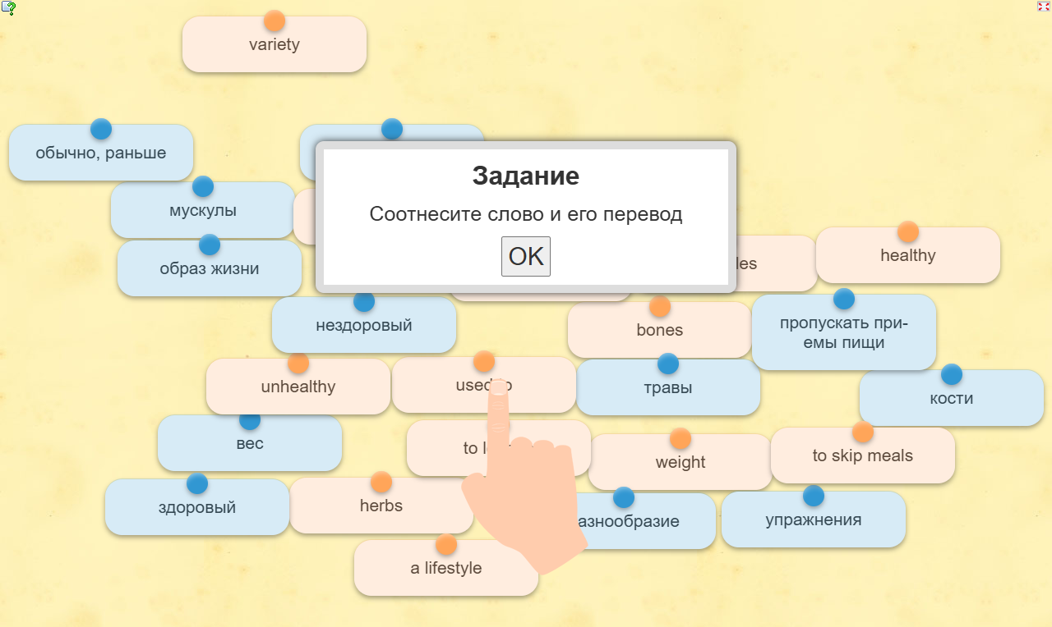
Приложение 2
Задание по аудированию
Приложение 3
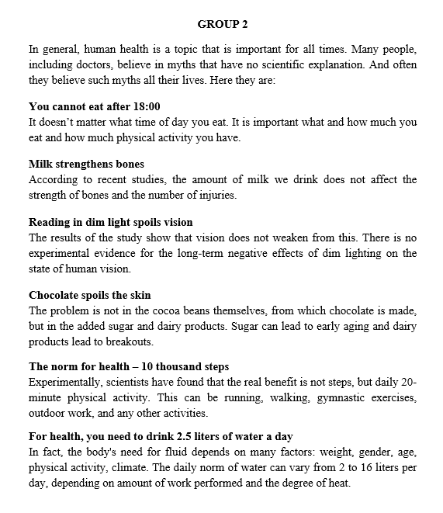
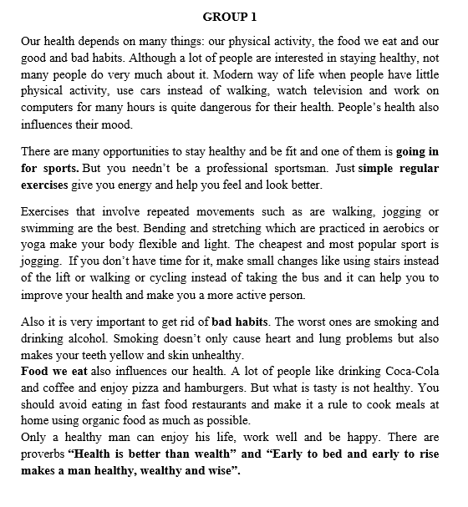
Карточки с текстами для работы в группах

Приложение 4
Карточки для составления высказывания:
- I used to think that……..
- In my family we……
- Now I know that….
- Today I found out that….
- ……is known to……
- I think this is a myth / a fact, because when you ……you don’t (can)……..
Приложение 5
Шаблон схемы для заполнения на доске
